Universidad Rafael Landívar

Inteligencia Artificial

Primer Semestre 2025

Hoja de Trabajo 9

Descripción

Lea detenidamente cada enunciado de la Hoja de Trabajo y resuelva cada uno de los incisos según se le indique.

Serie 1 (10 puntos)

Indique si existe la relación de independencia condicional en la red de Bayes a continuación:

* U ⊥ X
* U ⊥ X|T
* V ⊥ W|Y
* V ⊥ W|T

Serie 2 (30 puntos)

La siguiente red bayesiana representa la ejecución de dos pruebas A y B que comprueban la existencia o ausencia de una enfermedad D. Así mismo en pruebas de campo se ha observado que existe un factor ambiental X que afecta la sensibilidad de A.

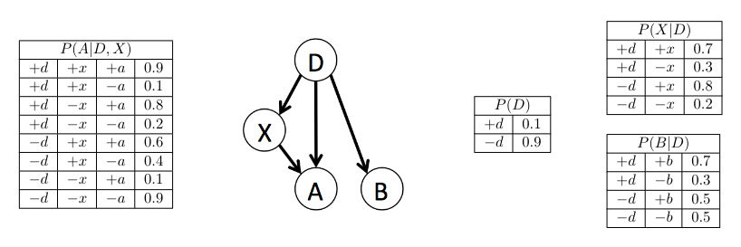

Utilizando eliminación de variables, responda:

1. ¿Cuál es la probabilidad de tener la enfermedad D y obtener resultado positivo en A?
2. ¿Cuál es la probabilidad de tener la enfermedad D si se obtuvo un resultado positivo en A?
3. ¿Cuál es la probabilidad de tener la enfermedad D si se obtuvo un resultado positivo en B?

Serie 3 (30 puntos)

Ha decidido usar una red bayesiana simple para analizar la probabilidad de que disfrute su experiencia universitaria en la URL. Sin embargo, esto depende de si sus amigos regresaron a la URL y si tiene alguna clase temprano en la mañana. Sabe que la probabilidad de que sus amigos regresen (evento F=+f) es 0.8 y la probabilidad de que tenga que inscribirse en una clase matutina (evento M=+m) es 0.7. La variable L con el valor +l representa si está disfrutando la experiencia universitaria y -l si no la disfruta.

1. Cuál es la fórmula para la distribución de probabilidad conjunta inducida por la red bayesiana anterior.
2. Calcule la probabilidad de que sus amigos regresen y no tenga que tomar ninguna clase en la mañana.
3. Calcule la probabilidad de que sus amigos regresen dado que le está gustando el semestre.

Serie 4 (20 puntos)

Queremos predecir si un cliente comprará (y=1) o no comprará (y=0) un producto basándonos en una sola característica:

* Ingresos (*X*): Monto de ingresos mensuales del cliente.

Los datos son:

* *β*0​=−58.0264
* *β*1​=0.0116

|  |  |
| --- | --- |
| INGRESOS | COMPRA |
| 2000 | 0 |
| 4000 | 0 |
| 6000 | 1 |
| 8000 | 1 |

Aplicando Regresión Logística:

1. Calcule los log-odds (*z= β0+ β1X*) para cada dato.
2. Aplique la función sigmoide para obtener las probabilidades predichas
3. Haga predicciones para X={3000, 5000, 7000}, usando un umbral de 0.5:
   1. Si P≥0.5, predecimos *y=1*.
   2. Si P<0.5, predecimos *y=0*.

Serie 5 (10 puntos)

Al implementar un clasificador Naïve Bayes para filtrar correos electrónicos (1: spam, 0: no spam), se obtuvieron diferentes matrices de confusión en el conjunto de prueba. Considerando que el modelo debe maximizar la **precisión** para spam (evitar falsos positivos) y mantener buen **recall** (capturar la mayoría del spam), ¿Cuál de las siguientes configuraciones muestra el mejor equilibrio requerido, aplicando los supuestos que caracterizan a Naïve Bayes?

1. ¿Cuál de los modelos (A, B, C o D) muestra el mejor equilibrio entre **evitar falsos positivos** (alta precisión para spam) y **capturar la mayoría del spam** (buen recall), según el supuesto de independencia de Naïve Bayes?
2. ¿Cuál de los siguientes modelos detecta **más spam** (mayor número de verdaderos positivos), pero a costa de **más errores graves** (falsos positivos)?